PONEDJELJAK, 30.11.2020.
HRVATSKI JEZIK
PRIJATELJ U INVALIDSKIM KOLICIMA, Zvonimir Balog
Za početak, pokušaj odgovoriti na moja pitanja. Ukoliko nisi siguran znaš li odgovore, zamoli ukućane da ti pojasne.
Što je to invalidnost? Kako se postaje invalid? Je li netko, tko je invalid, sasvim drugačiji od ostalih? Možeš li imati prijatelja invalida i kako bi se sve mogao igrati s njim?

Danas ćeš pročitati jednu priču o prijateljstvu.
U bilježnicu napiši naslov i autora, a zatim u udžbeniku pročitaj priču (priča se nalazi na 84.strani, kod tebe je možda drugačije pa potraži priču po naslovu).
Kada si pročitao, usmeno odgovori na pitanja pod RAZGOVARAM – RAZUMIJEM.
Nakon toga, prepiši plan ploče u bilježnicu. Ne zaboravi vježbati čitanje.
Plan ploče
Prijatelj u invalidskim kolicima
Zvonimir Balog

Tema: kakav je prijatelj osoba s invaliditetom
Osoba s invaliditetom može: - igrati košarku, rukomet ili stolni tenis.
- sudjelovati na olimpijadi, postati olimpijski pobjednik ili oboriti
svjetski rekord
- držati svjetski rekord u čuvanju tajni i odličan je suigrač u sanjanju
- s puno pažnje, zadovoljstva i ljubavi pišu i čitaju pisma

2.prosinac – Međunarodni dan osoba s invaliditetom

PRILAGOĐENI PROGRAM – NIKOLA – izvršava navedene zadatke.

MATEMATIKA
Pisano zbrajanje (165+19) - obrada
Otvori udžbenik na 50.strani i riješi zadatke pod ZNAM.
Nakon toga pročitaj tekst na istoj strani i prouči kako pisano zbrajati kada nam zbroj jedinica prelazi 9.
To znaš već i od prije, tako da neće biti teško, ali svakako pripazi na potpisivanje.
Jedinice ispod jedinica, desetice ispod desetica i stotice ispod stotica.
Nakon toga prepiši plan ploče, a zatim riješi udžbenik na 51.strani i zbirku na 44.strani.

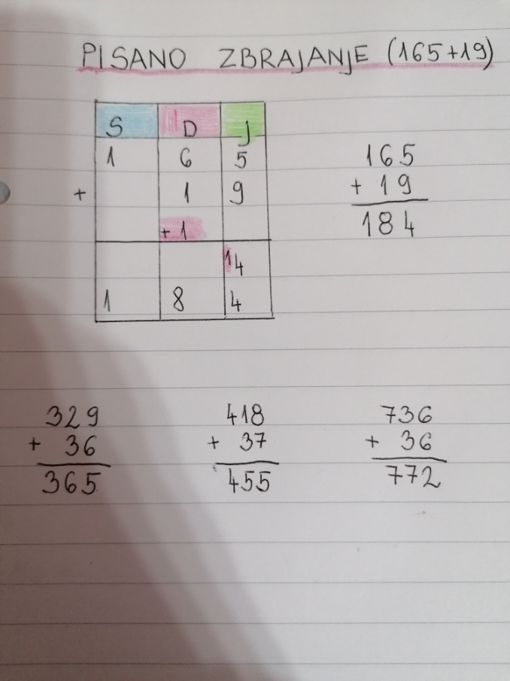

PRILAGOĐENI PROGRAM – NIKOLA – prepisati plan ploče, riješiti zbirku na 44.strani.

SAT RAZREDNE ZAJEDNICE
Za današnji sat pogledaj crtani film o Orašaru.
https://www.youtube.com/watch?v=PU8KD1Q3GmE

LIKOVNA KULTURA
Danas će ti trebati flomasteri i bijeli papir.
Ako si pogledao crtani film o Orašaru, ovaj zadatak neće biti nimalo težak.
Tvoj je zadatak nacrtati Orašara. Dobro prouči veličinu njegove kape, glave, ramena, ruku, trupa i nogu.
Kada završiši svoj rad, svakako mi ga pošalji do srijede kako bi dobio ocjenu!

TJELESNA I ZDRAVSTVENA KULTURA
Vježbaj sa sportašima na HRT3 ili prošeći prirodom i uživaj u svježem zraku.

